优化大作业



班级：计算机75
姓名：贾成铕
学号：217411372

注：本篇所有代码均本人原创（处理mnist数据集部分的参考已经标注），报告中的代码只能查看思路，很难全部跑通，如想运行，参见github地址[https://github.com/chris-jia/-]下载源代码包（包含数据集）。
SVM的前世今身
- 简介
支持向量机（常简称为SVM，又名支持向量网络）是在分类与回归分析中分析数据的监督式学习模型与相关的学习算法。给定一组训练实例，每个训练实例被标记为属于两个类别中的一个或另一个，SVM训练算法创建一个将新的实例分配给两个类别之一的模型，使其成为非概率二元线性分类器。SVM模型是将实例表示为空间中的点，这样映射就使得单独类别的实例被尽可能宽的明显的间隔分开。然后，将新的实例映射到同一空间，并基于它们落在间隔的哪一侧来预测所属类别。除了进行线性分类之外，SVM还可以使用所谓的核技巧有效地进行非线性分类，将其输入隐式映射到高维特征空间中。
- 历史与目标问题
  - 历史
原始SVM算法是由弗拉基米尔·万普尼克和亚历克塞·泽范兰杰斯于1963年发明的。1992年，Bernhard E. Boser、Isabelle M. Guyon和弗拉基米尔·万普尼克提出了一种通过将核技巧应用于最大间隔超平面来创建非线性分类器的方法。当前标准的前身（软间隔）由Corinna Cortes和Vapnik于1993年提出，并于1995年发表。
  - 目标问题
分类数据是机器学习中的一项常见任务。 假设某些给定的数据点各自属于两个类之一，而目标是确定新数据点将在哪个类中。对于支持向量机来说，数据点被视为p维向量，而我们想知道是否可以用(p-1)维超平面来分开这些点。这就是所谓的线性分类器。可能有许多超平面可以把数据分类。最佳超平面的一个合理选择是以最大间隔把两个类分开的超平面。因此，我们要选择能够让到每边最近的数据点的距离最大化的超平面。如果存在这样的超平面，则称为最大间隔超平面，而其定义的线性分类器被称为最大间隔分类器，或者叫做最佳稳定性感知器。
- 实际应用
  - 用于文本和超文本的分类，在归纳和直推方法中都可以显著减少所需要的有类标的样本数。
  - 用于图像分类。实验结果显示：在经过三到四轮相关反馈之后，比起传统的查询优化方案，支持向量机能够获取明显更高的搜索准确度。这同样也适用于图像分割系统，比如使用Vapnik所建议的使用特权方法的修改版本SVM的那些图像分割系统。
  - 用于手写字体识别，本文接下来会举这个例子。
  - 用于医学中分类蛋白质，超过90%的化合物能够被正确分类。基于支持向量机权重的置换测试已被建议作为一种机制，用于解释的支持向量机模型。 支持向量机权重也被用来解释过去的SVM模型。为识别模型用于进行预测的特征而对支持向量机模型做出事后解释是在生物科学中具有特殊意义的相对较新的研究领域。
- 实例
我使用python的sklearn库中的svm模型，对mnist数据集做了分类，本次共分为10类，即0-9十个数据，通过matplolib做出结果的图像给出较为直观的解释，并且计算了相应的正确率。运行结果如下（具体代码见后面或本人github主页）：

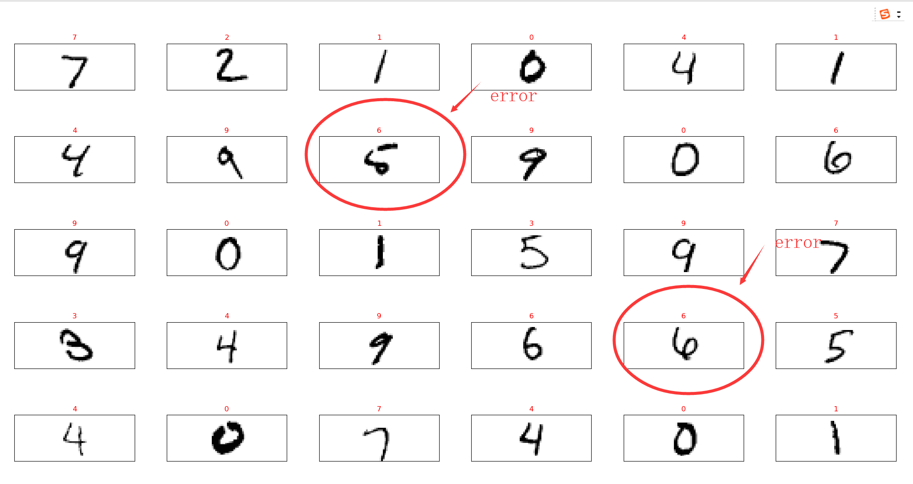
我给出了前三十个预测结果的直观显示，可以看出大部分手写较为工整的数字，识别效果很好，而部分书写内容很潦草的（如图所示），识别起来比较吃力。但整体效果还是比较好的。
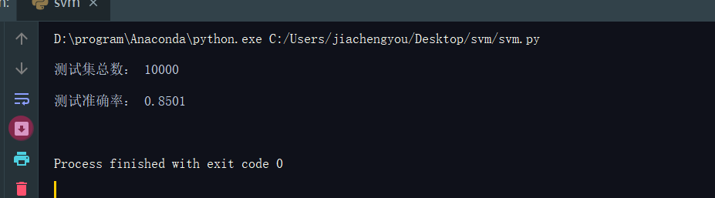
如图所示，我使用了sklearn库中的svm模型中的默认参数，给出了预测结果与真实值得比较结果，测试集总数为10000个，预测正确率为85.01%，结果相对还算比较好。
具体代码如下：
#!/usr/bin/env python
# -*- coding:utf-8 _*-

"""
@author:Jiachengyou(贾成铕)
@license: Apache Licence
@file: svm.py
@time: 2019/06/06
@contact: 1284975112@qq.com
@site:
@software: PyCharm

"""
import os
import struct
import numpy as np
import matplotlib.pyplot as plt
import math
from sklearn import svm
import _pickle as pickle

# 将mnist数据集转为images和labels矩阵
def load_mnist(path, kind='train'):
"""加载mnist集"""
labels_path = os.path.join(path,
'%s-labels.idx1-ubyte'
% kind)
images_path = os.path.join(path,
'%s-images.idx3-ubyte'
% kind)
with open(labels_path, 'rb') as lbpath:
magic, n = struct.unpack('>II',
lbpath.read(8))
labels = np.fromfile(lbpath,
dtype=np.uint8)

with open(images_path, 'rb') as imgpath:
magic, num, rows, cols = struct.unpack('>IIII',
imgpath.read(16))
images = np.fromfile(imgpath,
dtype=np.uint8).reshape(len(labels), 784)

return images, labels

# 打印数字的图片以验证
def print_image(n,images,labels):
fig, ax = plt.subplots(
nrows=int(np.sqrt(n))+1,
ncols=int(np.sqrt(n))+1,
sharex=True,
sharey=True, )

ax = ax.flatten()
for i in range(n):
img = images[i].reshape(28, 28)
ax[i].set_title(labels[i], color='r')
ax[i].imshow(img, cmap='Greys', interpolation='nearest')
ax[0].set_xticks([])
ax[0].set_yticks([])
plt.tight_layout()
plt.show()

# 主程序
if __name__ == '__main__':
images, labels = load_mnist('')
imagesTest, lablesTest = load_mnist('', kind='t10k')
# 已经建立模型 此处无需再计算
# model = svm.LinearSVC()
# model.fit(images, labels)
# #保存模型
# with open('./model.pkl', 'wb') as file:
# pickle.dump(model, file)

# 恢复模型
with open('./model.pkl', 'rb') as file:
model = pickle.load(file)

# 先预测前三十个
result = model.predict(imagesTest[:30, :])
# 打印显示
print_image(30, imagesTest, result[:30])

#计算总体正确率
result = model.predict(imagesTest)
correct_rate = np.sum(result == lablesTest)/result.size
print('测试集总数：', result.size)
print('测试准确率：', correct_rate)

